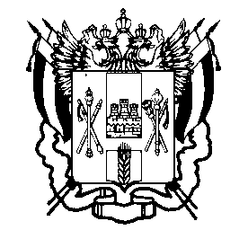

ПРАВИТЕЛЬСТВО РОСТОВСКОЙ ОБЛАСТИ

МИНИСТЕРСТВО

ОБЩЕГО И ПРОФЕССИОНАЛЬНОГО
ОБРАЗОВАНИЯ
РОСТОВСКОЙ ОБЛАСТИ
(минобразование Ростовской области)

пер. Доломановский, 31, г. Ростов-на-Дону, 344082
тел. (863) 240-34-97 факс (863) 267-86-44
E-mail: min@rostobr.ru
http://www.rostobr.ru

______________________№ ___________________

на № ________________ от __________________

Руководителям муниципальных
органов, осуществляющих
управление в сфере образования

Руководителям подведомственных организаций

Уважаемые руководители!

Министерство общего и профессионального образования Ростовской области направляет разработанные филиалом ФБУЗ «Центр гигиены и эпидемиологии в РО»
информационные материалы о возможности и необходимости вакцинопрофилактики против коронавирусной инфекции.
Просим Вас обеспечить размещение и трансляцию данных материалов
на официальных Интернет-сайтах муниципальных органов, осуществлявших управление в сфере образования и в образовательных организациях.

Приложение: в электронном виде.

Заместитель министра Т.С. Шевченко

